Avanço nos Tratamentos Biopoliméricos em Biocompósitos Cimentícios: Uma Revisão Exploratória e Sistemática

Advances in Biopolymeric Treatments of Cementitious Biocomposites: Exploratory and Systematic Review

Igor Oliveira, mestre, Universidade Estadual de Londrina – UEL
igoroliveira.2020@uel.br
Luana Toralles Carbonari, doutora, Universidade Estadual de Londrina – UEL
luanatcarbonari@gmail.com
Berenice Martins Toralles, doutora, Universidade Estadual de Londrina – UEL
toralles@uel.br
Número da sessão temática da submissão – [ 5 ]
Resumo
Motivado pela sustentabilidade, este estudo faz parte da tese de doutorado de Oliveira (2025), que desenvolveu um biotratamento para compósitos cimentícios reforçados com fibra de malva amazônica. Portanto, o presente estudo teve por objetivo combinar métodos de revisão exploratória e sistemática a fim de justificar a lacuna de conhecimento e temas emergentes com relação aos tratamentos biopoliméricos em biocompósitos cimentícios. Os resultados mostram que fibras tratadas de malva melhoram as propriedades mecânicas e durabilidade dos biocompósitos cimentícios. Contudo, a degradação das fibras na matriz e os impactos ambientais dos tratamentos usados não são sustentáveis, apresentando poucos estudos sobre tratamentos superficiais com uso de biopolímeros. O estudo conclui que a integração das revisões exploratórias e sistemáticas forneceu uma abordagem híbrida, essencial para a definição da pesquisa. Os resultados indicam que biopolímeros, como o látex de borracha natural e a nanocelulose bacteriana, representam oportunidades ecoeficientes para tratamentos superficiais com potencial de aplicação na superfície de fibras naturais utilizadas como reforço em matrizes cimentícias.
Palavras-chave: Biocompósitos cimentícios; Revisão exploratória; Revisão sistemática; Fibras lignocelulósicas; Tratamentos

Abstract
Motivated by sustainability, this study is part of Oliveira's doctoral thesis (2025), which developed a biotreatment for cementitious composites reinforced with Amazonian mallow fiber. Therefore, the present study aimed at combining exploratory and systematic review methods to justify the knowledge gap and emerging themes concerning biopolymeric treatments in cementitious biocomposites. The results show that treated mallow fibers improve the mechanical properties and durability of cementitious biocomposites. However, the degradation of fibers in the matrix and the environmental impacts of the treatments used are not sustainable, with few studies on surface treatments using biopolymers. The study concludes that the integration of exploratory and systematic reviews provided a hybrid approach, essential for defining the research. The results indicate that biopolymers, such as natural rubber latex and bacterial nanocellulose, represent eco-efficient opportunities for surface treatments with potential application on the surface of natural fibers used as reinforcement in cementitious matrices.
Keywords: Cementitious biocomposites; Exploratory review; Systematic review; Lignocellulosic fibers; Treatments
- Introdução

Pesquisadores em todo mundo buscam implementar estratégias verdes na engenharia civil, relacionando interesses de diferentes campos de pesquisa, com o objetivo de promover a sustentabilidade ambiental (ANKUR; SINGH, 2021; BALEA et al., 2021; DE BRITO; KURDA, 2021; FERRARA et al., 2018).
Neste contexto, os pesquisadores Olawumi e Chan (2018) mapearam 2.094 registros bibliográficos do banco de dados Web of Science, fornecendo padrões de pesquisa de sustentabilidade em todo mundo. O estudo revelou que países como Estados Unidos, China, Reino Unido e Canadá focam principalmente nas categorias de assuntos de ciências ambientais, tecnologia científica verde e sustentável, engenharia civil e tecnologia de construção e construção. Tendo como tendências emergentes o desenvolvimento urbano sustentável, indicadores de sustentabilidade, gestão da água, avaliação ambiental, políticas públicas, etc.
Edificações mais sustentáveis são as que oferecem em seus materiais vantagens de reciclabilidade, baixo custo, características ecologicamente corretas, ausência de toxicidade, biodegradabilidade e bom desempenho mecânico e dentre estes há os biocompósitos cimentícios (VANTADORI; CARPINTERI; ZANICHELLI, 2019).
Dentre os biocompósitos cimentícios, encontram-se os compósitos cimentícios reforçados com fibras (FRC), estas por sua vez agregam a matriz cimentícia o comportamento dúctil. Gradativamente, as fibras inorgânicas e sintéticas estão sendo substituídas por bioreforços, tornando os compósitos cimentícios em biocompósitos cimentícios (BALEA et al., 2021; KUMAR et al., 2012). A principal substituição está no uso de reforços do tipo polpa de celulose oriunda de madeira de reflorestamento (BALLESTEROS et al., 2017).
Entretanto, o uso de produtos químicos para a obtenção da polpa de celulose, oferece desvantagens na questão ambiental, tendo em vista que esse processo de polpagem gera resíduos fluidos poluentes, incluindo compostos como o enxofre e o cloro (SERRA-PARAREDA et al., 2021). Além disso, esses bioreforços sem nenhum tratamento degradam-se na matriz cimentícia, devido a três principais mecanismos de envelhecimento: variação dimensional, hidrólise alcalina e mineralização da parede celular (DOS SANTOS et al., 2019).
Visando aperfeiçoar aspectos ambientais dos compósitos FRC, a proteção dos bioreforços contra mecanismos de degradação, aumentar as propriedades mecânicas, da durabilidade tanto do bioreforço como do biocompósito, outros biomateriais podem ser adotados. Dentre esses, encontram-se o uso da fibra lignocelulósica de malva amazônica, Urena Lobata Linn., e o uso de biopolímeros naturais como tratamentos superficiais, como o caso do látex de borracha natural de seringueira (NRL) e nanocelulose obtida por bactérias (BNC).
No entanto, acredita-se que assim como em outras área das ciências (NORONHA, 1998), grande parte dos documentos científicos na área da engenharia encontram-se publicados em dissertações e teses nacionais, tendo assim há necessidade da busca por um método de revisão bibliográfica alternativo que combine métodos exploratórios de pesquisas nacionais e internacionais, afim de auxiliar na identificação destas pesquisas.
Sabe-se que as revisões exploratórias permitem uma compreensão ampla e inicial do campo de estudo, identificando tendências emergentes e lacunas na literatura existente. Por outro lado, as revisões sistemáticas proporcionam uma análise mais rigorosa e detalhada, consolidando evidências de estudos anteriores e estabelecendo bases sólidas para futuras investigações. Ao unir essas abordagens, obtem um panorama abrangente para o avanço científico e tecnológico.
Portanto, neste contexto, o presente estudo teve como objetivo, unir o método da revisão bibliográfica exploratória com a sistemática, a fim de analisar o uso das fibras lignocelulósicas de malva amazônica (F), os tratamentos superficiais com biopolímeros de látex de borracha natural da seringueira (L) e nanocelulose bacteriana (BNC) aplicados em FRC e identificar tendências emergentes e lacunas na literatura existente, para uma melhor compreensão deste tema. Definindo este processo metodológico de Revisão Sistemática Simplificada (RSS).
É importante ressaltar, que a revisão exploratória foi utilizada somente para fundamentar a pesquisa de forma introdutória, mas que ao longo do desenvolvimento da pesquisa novas literaturas nacionais e internacionais foram analisadas e implementadas na respectiva pesquisa. A próxima etapa, consiste nos procedimentos metodológicos detalhados adotados nesta revisão.

- Procedimentos Metodológicos

Para atingir o objetivo proposto, a revisão bibliográfica foi dividida em duas estratégias de busca: os métodos exploratório e sistemático.
Para obter familiaridade e visualizar cenários macros (gerais) dos estudos sobre as fibras lignocelulósicas de malva amazônica em materiais cimentícios, foi realizada uma revisão exploratória da literatura nacional (dissertações e teses), obtendo assim termos (palavras- chaves) a serem utilizados futuramente na busca da revisão sistemática, que se concentrou em artigos internacionais.
Metodologia estas foram aplicados protocolos de pesquisa, análises e sínteses dos documentos, metodologias estas adaptadas de Medeiros et al. (2015), Ferenhof e Fernandes (2016), Page et al. (2021) e Carbonari e Librelotto (2022).
De forma geral, para ambos os métodos, o protocolo consistiu nas seguintes etapas:
(a) Construção da questão principal da revisão a ser investigada;
(b) Definição das estratégias de busca e critérios de seleção dos documentos;
(c) Verificação e análise dos documentos utilizando os critérios de inclusão e exclusão;
(d) Sistematização, mapeamento e especificação das informações.
Na primeira etapa do protocolo da busca exploratória, objetivou-se responder à seguinte questão: quais tratamentos estão sendo utilizados nas fibras de malva lignocelulósicas em compósitos cimentícios?
Uma vez respondida essa questão inicial, a próxima etapa consistiu em abordar a questão da revisão sistemática, que foi: quais tratamentos superficiais biopoliméricos estão sendo aplicados nas fibras lignocelulósicas em compósitos cimentícios, visando melhorar as propriedades físicas e mecânicas, bem como a durabilidade dos biocompósitos cimentícios? O intuito é identificar lacunas e ineditismos nesses tratamentos, para aplicação futura nas fibras lignocelulósicas de malva, assim como em outras fibras originadas de plantas.
Após ter definido a questão de pesquisa estabeleceu-se as estratégias de busca exploratória utilizando a literatura nacional a base de dados da Biblioteca Digital de Teses e Dissertações (BDTD), Catálogo de Teses e Dissertações (Capes) e adição de outras teses e dissertações antes lido. Utilizou-se estas bases por serem conhecidas nacionalmente com objetivo de separar os estudos com a malva produzida no Brasil. Definiu-se que a busca exploratória seria sem delimitação de intervalo de anos, adotando os termos: fibra, malva. Nesta etapa identificou 10 estudos dos 65 estudos iniciais.
Destes estudos montou uma matriz de conhecimento analisando a forma como o bioreforço da fibra de malva amazônica foi distribuída na matriz cimentícia incluindo os respectivos tratamentos implementados, definindo como tratamento simples (limpeza com água corrente de torneira), superficial (aplicação de alguma material sobre a superfície da fibra), térmico (incluiu ciclos de temperatura e intervalos de tempo tendo a água como principal fluído), biológico (o uso de fungos ou bactérias) e químico (uso de soluções químicas para modificação da superfície).
Na busca por literaturas internacionais (artigos) estabeleceu-se sem delimitação do intervalo de anos, nas bases bibliográficas: Compendex (Engineering Village), Web of Science (WoS), Scopus por se tratar de bases internacionais e interdisciplinares relacionados a engenharia. Para isso, utilizou a combinação: "durab*" AND "cement*" AND ("natural latex" OR "lignocellulosic" OR "nanocellulose"), conforme mostrado na Tabela 1 resultou em 161 estudos. sendo que a primeira coluna limitou-se a focar no campos geral dos estudos (durabilidade), a segunda restringe a subárea da pesquisa com relação a estudos relacionados ao tipo de matriz (cimentícia) e na terceira coluna visa os tipos de adições de interesse do estudo específico (látex de borracha natural, fibra lignocelulósica e nanocelulose. Todas as buscas ocorreram até o dia 15 de fevereiro de 2023.
Tabela 1: Parâmetros adotados e determinados na presente pesquisa.
Combinações dos termos |  |  |  |  | Bases Bibliográficas |  |  | Total
Tema geral | + | Matriz | + | Tipo de adição | Eng. Village | Scopus | WoS | 161
durab* | AND | cement* | AND | natural latex | 26 | 2 | 2 | 30
 |  |  |  | OR  lignocellulosic | 22 | 26 | 36 | 84
durab* | AND | cement* | AND
 |  |  |  | OR  nanocellulose | 18 | 15 | 14 | 47
durab* | AND | cement* | AND
Fonte: elaborado pelos autores.
Nos critérios de seleção dos documentos, inicialmente, adicionou os em pastas do software Mendely (gerenciador de referências), e realizou a leitura do título, resumo e palavras-chave dos documentos com o objetivo de verificar proximidade a área de investigação. Além de excluir documentos com falta de relação com o tema ou relacionado a outra área científica, também foram excluídos os documentos duplicados, sem registro de DOI, capítulos de livros, documentos com ausência de palavras-chaves ou inacessíveis, todos estes que apresentaram estas características não foram analisados. E por último aplicou-se nos documentos restantes o critério de elegibilidade, no qual verificou se a introdução e a conclusão dos documentos restantes, se eles continham informações fundamentais para responder à questão principal do protocolo. Para cada etapa de filtragem e seleção separou os documentos em subpastas do Mendely, com objetivo de facilitar e quantificar os documentos. Resultando assim na permanência dos estudos mais próximos a pesquisa, que foi de 12 estudos.
Na última etapa realizou nos documentos selecionados resultantes uma sistematização dos documentos, verificando, extraindo e analisando os principais dados para preenchimento da matriz de conhecimento no Excel que consistiu na identificação (autores, ano, título, instituição e tipo de documento) e na extração de dados complementares (estruturação, objetivo, aplicação, problematização, solução proposta, tipo de matriz, de reforço e tratamento, configurações do compósito, ensaios aplicados a matriz, reforço e compósito, principais resultados e lacunas).
No caso das literaturas internacionais além disso, através do pacote Bibliometrix do programa R, identificou nuvens das principais palavras e termos utilizados pelos autores do tema, a produção anual literária e o mapeamento e a rede temática dos documentos selecionados, baseados nos indicadores dinâmicos estatísticos e matemáticos de informação científica originados da extração dos dados que o software leva em consideração. Sendo os resultados apresentados e discutidos a seguir.
- Resultados e discussões

Na revisão da literatura nacional, após a sistematização e inserção dos dados dos documentos na matriz de conhecimento foi mapeado o cenário da literatura nacional sobre a fibra de malva, conforme pode-se observar na Figura 1.
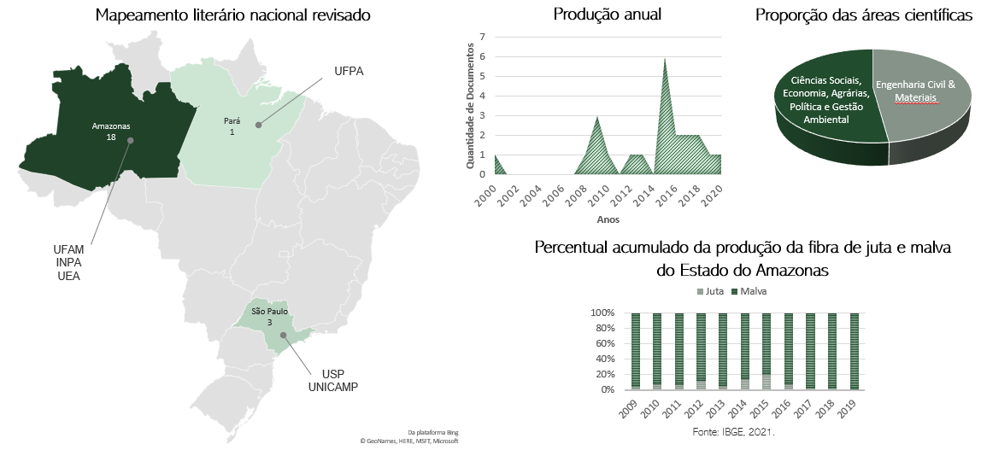
Figura 1: Mapeamento dos documentos na literatura nacional e produção de pesquisa. Fonte: elaborado pelos autores.
Como pode ser observado na Figura 1, o Estado do Amazonas, destaque-se com maior incidência de documentos produzidos com fibras de malva, com 18 documentos. Isso está relacionado a importância da fibra para a região, apresentando o maior pico da produção de documentos sobre a fibra de malva que ocorreu no ano de 2015. De acordo com os últimos 20 anos, a maior parte da produção científica brasileira sobre a fibra de malva está ligeiramente concentrada na área de Ciências Sociais, Economia, Agrárias, Política e Gestão Ambiental e quase 50% está na área da engenharia civil e materiais. Demonstrando assim o intuito dos estudos no objetivo de agregar e de ampliar as alternativas tecnológicas e processos na aplicação da fibra de malva amazônica.
Dos estudos aplicados na área da engenharia civil e dos materiais, apenas o estudo de Cunha (2020) destacou-se devido o processo de tratamento nas fibras de malva ser mais sustentável. Enquanto os demais estudos selecionados aplicaram processos de tratamentos sintéticos, técnicas de modificação da matriz cimentícia, sendo a metacaulinita como ligante ecológico (suplementar) principal na substituição do cimento Portland comum e análises das propriedades físicas, mecânicas e de durabilidade por envelhecimento acelerado.
Sabe-se que a modificação da matriz cimentícia, se dá pelo fato de ser uma das alternativas para amenizar a vulnerabilidade das fibras no meio alcalino possibilitando uma matriz com menos hidróxido de cálcio, em alguns casos até nulo, sem que isso prejudique a resistência final do compósito.
Oikawa (2019), Oliveira (2013) e Savastano Júnior (2000) identificaram que as fibras de malva quando incorporadas na matriz cimentícia apresentaram vantagens de resistência e ductilidade, melhorando o fator de impacto da matriz, sendo assim uma alternativa de bioreforço, mas ao longo do tempo sem nenhum tratamento ocorre a diminuição destas propriedades mecânicas.
Além disso, verificou que os tratamentos podem ser aplicados em diferentes etapas de produção dos biocompósitos cimentícios, de forma isolada ou combinada, utilizando princípios físicos e/ou químicos. As pesquisas visaram melhorar diretamente as propriedades mecânicas e indiretamente a durabilidade dos biocompósitos cimentícios.
Antes de analisar os 12 documentos referente aos estudos das bases internacionais, realizou uma análise bibliométrica dos 161 documentos e observou os principais termos que circundam os títulos, resumo e palavras-chave da literatura internacional, conforme mostrado nas Figuras 2a, 2b e 2c.

a)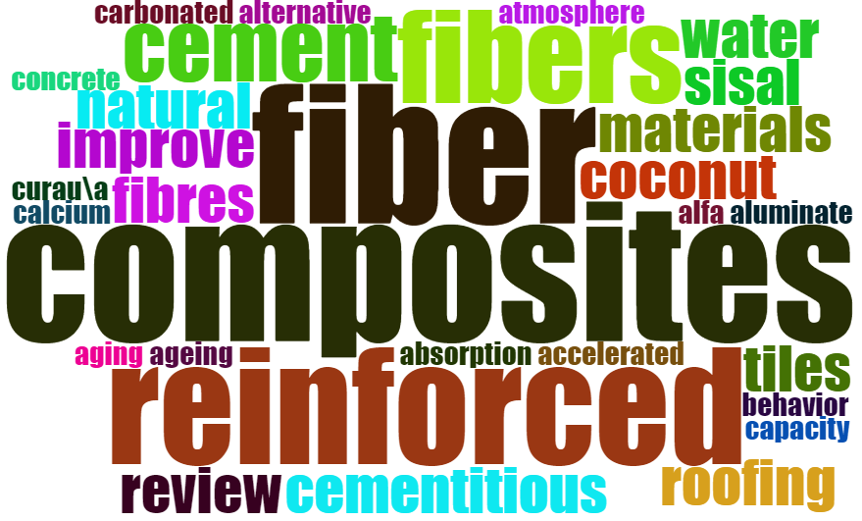b)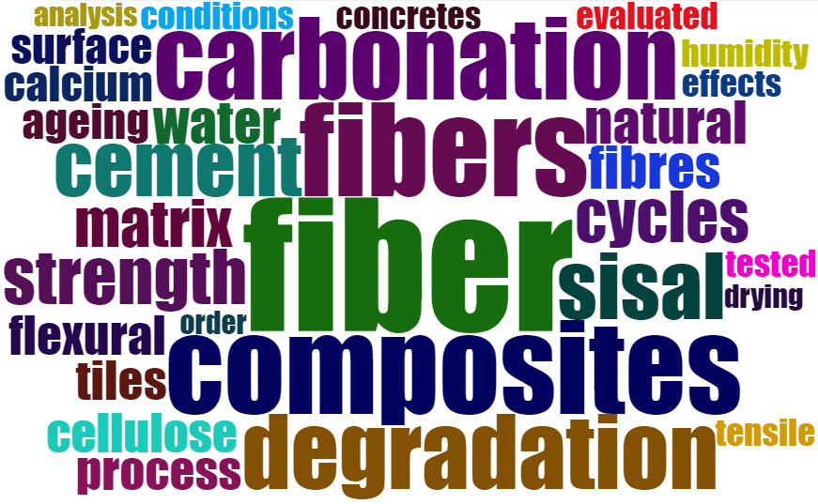c)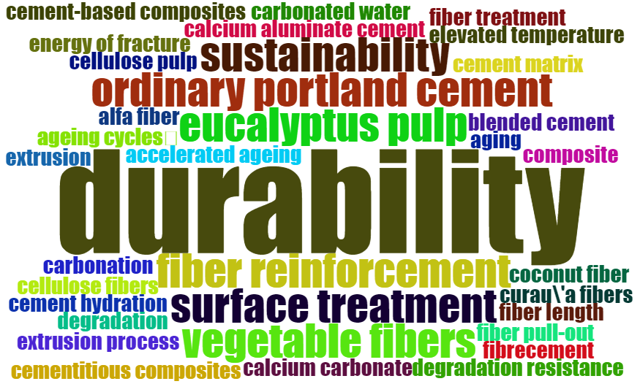
Figura 2: Nuvem dos termos utilizados nos: a) títulos, b) resumos e c) palavras-chaves. Fonte: elaborado pelos autores.
Conforme pode se observar, é possível identificar os principais termos que circundam os estudos. No título as palavras fibra e reforçado surgem com maior incidência e proximidade ao principal termo compósitos. Enquanto alguns termos como cimento, envelhecimento acelerado, comportamento, caulim, sisal, água aparecem com menos frequência.
No caso das palavras-chave, o principal termo utilizado pelos pesquisadores foi durabilidade seguidos pelo tratamento superficial das fibras, polpa, cimento e a preocupação com a questão da sustentabilidade, com o mesmo grau de importância. E na nuvem dos resumos é enfatizado o processo de degradação da fibra no compósito cimentício, acompanhado pelos procedimentos de testes aplicados ao compósitos, como por exemplo o ensaio de flexão e o processo de envelhecimento com uso de ciclos de molhagem e secagem.
Além disso, foi possível visualizar a rede temática dos termos mais frequentes relacionados ao campo geral, conforme mostrado na Figura 3.

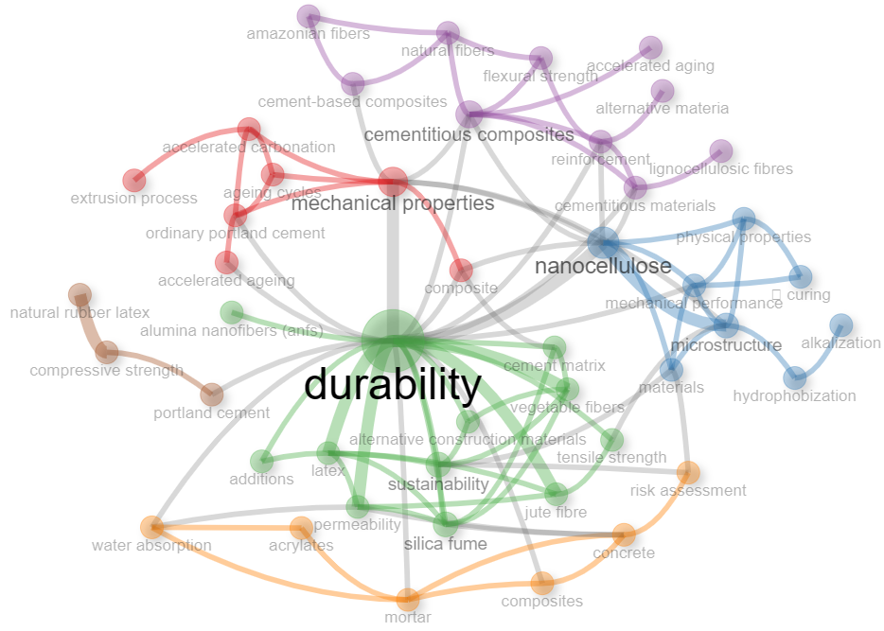
Figura 3: Mapeamento da rede temática dos termos relacionados ao campo geral dos termos de busca. Fonte: elaborado pelos autores.
Verificou-se ainda, há existência de 6 áreas de pesquisa que estão interligadas e pertencem ao campo que estuda a durabilidade dos biocompósitos cimentícios. Nas proximidades ao termo durability, os mais frequentes são nanocellulose, mechanical properties e sustainability. Outros termos aparecem também que são: amazonian fibers, natural fibers, lignocellulosic fibers, vegetable fibers, jute fibre e nanofibers.
Além destes termos, aparece na rede temática o látex de borracha natural, tipos de cimento, matrizes cimentícias, diferentes tipos de adições, processos de cura como carbonatação acelerada, fabricação e análises físicas e mecânicos, como permeabilidade, capacidade de absorção de água, tensão de bem como o uso de outros materiais alternativos aplicados na construção civil.
Segundo Correia et al. (2018) as fibras lignocelulósicas tem sido utilizadas como reforço nas escalas macro, micro e nanométrica em materiais cimentícios. Por tanto para auxiliar à análise dos estudos, separou os conforme à escala do comprimento do bioreforço, sendo considerado nano reforço menor que 1mm, micro entre 1mm a 50 mm e macro maior que 50 mm.
No Quadro 1 são apresentados os estudos selecionados com o reforço a base de celulose na escala nanométrica (nanocelulose) em diversos teores, origem, tratamento, refino, tipo de matrizes cimentícias adotadas e os principais resultados.
Quadro 1: Comparação dos tratamentos aplicados nas fibra de malva.
Referências | Teores do reforço | Origem, tratamento ou refino | Matriz cimentícia, finalidade | Principais resultados
Diamanti et al. (2022) | 0,3%, 0,6%, 1,2% e 2,4% | Algodão, Mecânico, Químico | OPC, argamassa | Aumento de 44% na resistência a compressão para teores acima de 0,6% e diminuição de 30% da absorção a água em teores de 2,4%.
Akhlaghi, Bagherpour e Kalhori (2020) | 0,1%, 0,3% e 0,5% | Bactéria / Mecânico (gel) e térmico (pó) | OPC, argamassa | Aumento de 100% da resistência a flexão para teores de 0,3%, aumento de 20% a compressão para teores de 0,1% e diminuição de 25% da absorção a água em teores de 0,1%.
Gonçalves et al. (2019) | 0,05 a 5,0% | Nanofibras de celulose (CNF) comercial | OPC, argamassa | CNF na concentração de 0,3 a 0,5%, reduziu a penetração de íons de sulfato, diminui a produção de etringita e conferiu aumento da resistência.
Hisseine et al. (2019) | Distribuição randomizada em 0,0% a 0,30% | Polpa de celulose comercial da madeira kraft, químico | OPC, pasta | Conforme aumentou a taxa de adição da celulose mais aditivo a base de policarboxilato foi utilizado chegando a slump-flow de 240 mm. Obteve-se melhora da força de até 26% na compressão, 18% no módulo elástico, 21% na flexão e 74% na tenacidade distinto nos diferentes teores.
Fonte: elaborado pelos autores.
Akhlaghi, Bagherpour e Kalhori (2020) e Diamanti et al. (2022) identificaram uma diminuição significativa na absorção de água do compósito após a adição da nanocelulose independente do teor. Mesmo comportamento observou-se nos resultados mecânicos a tração na flexão e compressão. Segundo Diamanti et al. (2022) estes parâmetros são indicativos da diminuição geral da porosidade do compósito e o aumento da porcentagem de poros capilares, critérios estes importantes para uma maior durabilidade do material.
Segundo Hisseine et al. (2019) ao estudarem a polpa de celulose comercial nos teores de 0,0% a 0,30% na pasta cimentícia, verificaram que a capacidade máxima de flexão foi alcançada em teores relativamente baixos de 0,05 e 0,10%, enquanto a maior capacidade de absorção de energia foi obtida com o aumento do teor de 0,30%. Segundo os autores houve um aumento do grau de hidratação de 15% aos 28 dias, devido à hidrofilicidade e higroscopicidade da polpa de celulose, a explicação está na retenção e liberação de água ao longo da cura, fornecendo assim água suplementar (durante a hidratação) para posterior reação de grãos de cimento anidro.
A seguir no Quadro 2 são apresentados os estudos selecionados com o reforço a base de celulose na escala micro e macro.
Quadro 2: Pesquisas com biocompósitos cimentícios com reforço a base de celulose na escala micro e macro.
Referências | Teores do reforço | Origem, tratamento | Matriz cimentícia, finalidade | Principais resultados
Machado, Ferreira, Motta (2020) | Distribuição randomizada em 14,94% de polpa de celulose e 1,40% de látex natural | Eucalipto, mecânico | Substituiu 13,55 % de OPC por sílica ativa, pasta | A celulose reduziu o módulo de elasticidade. O látex reduziu do módulo de ruptura, módulo de elasticidade e absorção após o envelhecimento aos 180 dias. A combinação da sílica ativa e látex reduziu a portlandita.
Texeira et al. (2020) | Distribuição randomizada em 5% | Eucalipto, caule da bananeira, coco e café, mecânico | Substituiu 30% de OPC por pó de calcário, pasta | Todos os compósitos absorveram menos de 37% de água. Após 400 ciclos de envelhecimento todos os compósitos atenderam a categoria 2 da norma de resistência (4 MPa)
Texeira et al. (2019) | Distribuição randomizada em 1% e 2% de macro fibras lignocelulósicas e polpa de celulose não branqueada | Curauá processo manual e polpa de eucalipto com processo químico | Substituiu aproximada de 30% de OPC por pó de calcário, pasta | Os compósitos com fibras de 10 mm apresentaram melhores resultados mecânicos. Os compósitos com fibras de curauá após 200 ciclos de envelhecimento acelerado foram melhores do que os não envelhecidos.
Reixach et al. (2019) | Distribuição randomizada em 0% a 2,0% | Serragem de pino, processo mecânico e químico | OPC, pasta | A resistência à flexão após 28 dias de cura das amostras, melhorou quando aumentou a quantidade de fibras resultando em 16 MPa.
Silva et al.( 2018) | Comprimento de 25 mm, distribuída aleatoriamente no teor de 10% | Coco, processo com corte manual | OPC, argamassa | O efeito combinado do reforço das fibras de coco tratadas com sílica ativa e látex natural aumentou em 19,2% a resistência a tração na flexão (5,5 MPa) em relação ao compósito controle (4,5 MPa).
Mohammadkazemi, Aguiar e Cordeiro (2017) | Polpa de fibra lignocelulósicas de 1,13 mm, distribuída aleatoriamente no teor de 6% | Bagaço, processo mecânico tratada com 50% de nanocelulose bacteriana (BNC) em gel | OPC, argamassa | A incorporação de BNC revestindo as fibras diminuiu 48% a mineralização da fibra e aumentou a área superficial. Resultando em menor porosidade e maior rugosidade superficial.
Silva et al. (2017) | Comprimento de 25 mm, distribuída unidirecional | Coco, processo mecânico | OPC, argamassa | O efeito combinado do reforço das fibras de coco tratadas com sílica ativa e látex natural aumentou em 42% a resistência a tração na flexão (8,5 MPa) em relação ao compósito controle (5 MPa).
Teixeira et al. (2014) | Polpa de fibra lignocelulósicas e sintética distribuída aleatoriamente no teor de 2% e 4% | Papel jornal, fibra de sisal e fibra de polipropileno, processos mecânicos e químicos | Substituiu aproximada de 20% de OPC por pó de calcário, pasta | O reforço híbrido de papel de jornal e polipropileno aumento 215% a resistência a tração na flexão do que o reforço de papel jornal e fibra de sisal. Com o processo de envelhecimento acelerado este ganho foi mais significativo.
Fonte: elaborado pelos autores.
Destas pesquisas destaque as pesquisas de Machado, Ferreira e Motta (2020), Mohammadkazemi, Aguiar e Cordeiro (2017) e Silva et al. (2018), por utilizarem processos de fabricação e aplicação dos tratamentos com menos consumo de energia, com uso de materiais mais sustentáveis, tendo ainda ganhos de resistência final nos biocompósitos cimentícios.
No estudo de Machado, Ferreira e Motta (2020) destacou por realizar ensaios mecânicos e físicos, microscopia eletrônica de varredura (MEV), difração de raios-X (DRX), ângulo de contato, entre outros testes de caracterização, aos 28 dias, e após o envelhecimento natural por 90 e 180 dias, em biocompósitos com 2,9% de microssílica e 1,40% de látex, em massa, e 13,5% de celulose, em volume, apresentando propriedades mecânicas, como o módulo de ruptura de 12,38 ± 1,98 MPa e o módulo de elasticidade de 18,76 ± 2,22 GPa.
Mohammadkazemi, Aguiar e Cordeiro (2017) identificaram uma menor porosidade e maior rugosidade superficial quando incorporou a nanocelulose bacteriana em argamassas reforçadas com polpa de celulose de comprimento de 1,13 mm, distribuída aleatoriamente no teor de 6%. De acordo com os pesquisadores a adição do biopolímero de nanocelulose bacteriana não mitigou a mineralização do reforço a base de celulose.
Por sua vez, Silva et al. (2018) avaliaram a incorporação aleatória da fibra de coco com comprimento de 25 mm tratada com o látex natural e materiais pozolânicos, e sua influência nas propriedades físicas e durabilidade do compósito cimentício. O efeito combinado de sílica ativa e látex natural aumentou em 19,2% a resistência a tração na flexão (5,5 MPa) em relação ao compósito controle (4,5 MPa), seguido pela combinação de metacaulim e látex natural. Segundo os pesquisadores o tratamento foi eficaz para proteger o bioreforço dos mecanismos de degradação, dentre eles o hidróxido de cálcio – Ca (OH)₂.
A partir das revisões, identificou as seguintes lacunas do conhecimento gerais, sendo estas:
- A ausência estudos na engenharia referente as propriedades físicas e mecânicas dos tratamentos biopolímeros de látex de borracha natural de seringueira e nanocelulose bacterina (BNC) aplicados superficialmente a fibras lignocelulósicas de malva amazônica e seus efeitos em matrizes cimentícias;
- Inexistência de estudos complementares destes tratamentos biopoliméricos combinados, quanto a durabilidade dos biocompósitos cimentícios durante a cura antes, durante as idades iniciais e pós-ciclo de envelhecimento acelerado, utilizando técnicas já implementadas pelas industriais na fabricação de placas e telhas de fibrocimento.

- Considerações Finais

Este estudo destaca a eficácia da combinação de revisões exploratórias e sistemáticas para investigar a aplicação de bioreforços em compósitos cimentícios, especificamente fibras lignocelulósicas de malva amazônica tratadas com biopolímeros naturais. As revisões exploratórias permitiram uma visão ampla e inicial, identificando tendências emergentes e lacunas na literatura, enquanto as revisões sistemáticas forneceram uma análise detalhada, consolidando evidências de estudos anteriores.
Os resultados indicam que o uso de fibras lignocelulósicas de malva, tratadas com biopolímeros como látex de borracha natural e nanocelulose bacteriana, pode melhorar significativamente as propriedades mecânicas e a durabilidade dos biocompósitos cimentícios. No entanto, a degradação dos bioreforços na matriz cimentícia e os desafios ambientais relacionados aos processos de tratamento são questões críticas que necessitam de mais pesquisa.
Além disso, a análise revelou que a maioria dos estudos se concentra na modificação da matriz cimentícia para mitigar a vulnerabilidade das fibras em meio alcalino, enquanto há menos estudos sobre tratamentos superficiais aplicados diretamente às fibras de malva. Isso sugere a necessidade de futuras investigações sobre tratamentos biopoliméricos para fortalecer a durabilidade e desempenho dos biocompósitos.
Este artigo serve como um guia metodológico valioso para pesquisadores na área de engenharia dos biocompósitos cimentícios, incentivando o uso de uma abordagem híbrida de revisão para acelerar o progresso científico e tecnológico. As lacunas identificadas apontam para oportunidades de inovação e desenvolvimento sustentável na construção civil, especialmente na utilização de materiais mais ecológicos e eficientes.
Em suma, a integração das revisões exploratórias e sistemáticas emerge como uma estratégia promissora para o avanço das pesquisas em biocompósitos cimentícios, promovendo a sustentabilidade e eficiência das construções.

Agradecimentos:
As agências brasileiras CNPq e CAPES pela bolsa e apoio financeiro. Ao programa de Pós-graduação de Engenharia Civil da e Universidade Estadual de Londrina (UEL) e a Universidade Federal do Amazonas (UFAM).

Referências

ANKUR, Nitin; SINGH, Navdeep. Performance of cement mortars and concretes containing coal bottom ash: A comprehensive review. Renewable and Sustainable Energy Reviews, vol. 149, p. 111361, Oct. 2021. DOI 10.1016/j.rser.2021.111361.
BALEA, Ana; FUENTE, Elena; MONTE, M Concepcion; BLANCO, Angeles; NEGRO, Carlos. Recycled fibers for sustainable hybrid fiber cement based material: A review. Materials, vol. 14, no. 9, 2021. http://dx.doi.org/10.3390/ma14092408.
BALLESTEROS, Julian Eduardo Mejia; DOS SANTOS, Valdemir; MÁRMOL, Gonzalo; FRÍAS, Moisés; FIORELLI, Juliano. Potential of the hornification treatment on eucalyptus and pine fibers for fiber-cement applications. Cellulose, vol. 24, no. 5, p. 2275–2286, 21 May 2017. DOI 10.1007/s10570-017-1253-6.
CARBONARI, Luana Toralles; ILHA LIBRELOTTO, Lisiane. Revisão sistemática da literatura para cenários de desastre: MIX Sustentável, vol. 8, no. 5, p. 119–132, 1 Dec. 2022. DOI 10.29183/2447-3073.MIX2022.v8.n5.119-132.
CARVALHO MACHADO, Paulo Júnior; FERREIRA, Rondinele Alberto dos Reis; APARECIDA DE CASTRO MOTTA, Leila. Study of the effect of silica fume and latex dosages in cementitious composites reinforced with cellulose fibers. Journal of Building Engineering, RADARWEG 29, 1043 NX AMSTERDAM, NETHERLANDS, vol. 31, p. 101442, Sep. 2020. DOI 10.1016/j.jobe.2020.101442.
CORREIA, Viviane Costa; SANTOS, Sergio Francisco; SAVASTANO JR, Holmer; JOHN, Vanderley Moacyr. Utilization of vegetable fibers for production of reinforced cementitious materials. RILEM Technical Letters, vol. 2, p. 145–154, 4 Apr. 2018. DOI 10.21809/rilemtechlett.2017.48.
CUNHA, VIRLANE REIS. Produção E Caracterização De Impermeabilizante a Base Da Resina De Breu Branco Da Amazônia. Dissertação (Mestrado em Engenharia Civil) – Universidade Federal do Amazonas. 2020.
DE BRITO, Jorge; KURDA, Rawaz. The past and future of sustainable concrete: A critical review and new strategies on cement-based materials. Journal of Cleaner Production, vol. 281, 2021. Available at: http://dx.doi.org/10.1016/j.jclepro.2020.123558.
DIAMANTI, Maria Vittoria; TEDESCHI, Cristina; TACCIA, Mariagiovanna; TORRI, Giangiacomo; MASSIRONI, Nicolò; TOGNOLI, Chiara; VISMARA, Elena. Suspended Multifunctional Nanocellulose as Additive for Mortars. Nanomaterials, vol. 12, no. 7, p. 1093, 26 Mar. 2022. DOI 10.3390/nano12071093.
DOS SANTOS, Valdemir; TONOLI, Gustavo Henrique Denzin; MÁRMOL, Gonzalo; SAVASTANO, Holmer. Fiber-cement composites hydrated with carbonated water: Effect on physical-mechanical properties. Cement and Concrete Research, vol. 124, p. 105812, Oct. 2019. DOI 10.1016/j.cemconres.2019.105812.
FERENHOF, Helio Aisenberg; FERNANDES, Roberto Fabiano. Desmistificando a revisão de literatura como base para redação científica: método ssf. Revista ACB, Florianópolis, vol. 21, p. 550, 1 May 2016. DOI 10.20873/uft.2447-4266.2017v3n3p327.
FERRARA, Liberato. High performance fibre reinforced cementitious composites: Six memos for the XXI century societal and economical challenges of civil engineering. Case Studies in Construction Materials, RADARWEG 29, 1043 NX AMSTERDAM, NETHERLANDS, vol. 10, p. e00219, Jun. 2019. DOI 10.1016/j.cscm.2019.e00219.
GONCALVES, Jose; EL-BAKKARI, Mounir; BOLUK, Yaman; BINDIGANAVILE, Vivek. Cellulose nanofibres (CNF) for sulphate resistance in cement based systems. Cement and Concrete Composites, vol. 99, p. 100–111, May 2019. DOI 10.1016/j.cemconcomp.2019.03.005.
HISSEINE, Ousmane A; WILSON, William; SORELLI, Luca; TOLNAI, Balázs; TAGNIT-HAMOU, Arezki. Nanocellulose for improved concrete performance: A macro-to-micro investigation for disclosing the effects of cellulose filaments on strength of cement systems. Construction and Building Materials, vol. 206, p. 84–96, May 2019. DOI 10.1016/j.conbuildmat.2019.02.042.
KUMAR, Mukesh; SINGH, N.P.; SINGH, Sanjay K.; SINGH, N.B. Tertiary biocomposite cement and its hydration. Construction and Building Materials, vol. 29, p. 1–6, Apr. 2012. DOI 10.1016/j.conbuildmat.2011.09.017.
MEDEIROS, Ivan Luiz de; VIEIRA, Alessandro; BRAVIANO, Gilson; GONÇALVES, Berenice Santos. Revisão Sistemática e Bibliometria facilitadas por um Canvas para visualização de informação. InfoDesign - Revista Brasileira de Design da Informação, vol. 12, no. 1, p. 93–110, 24 Aug. 2015. DOI 10.51358/id.v12i1.341.
MOHAMMAD, Amir Akhlaghi; BAGHERPOUR, Raheb; KALHORI, Hamid. Application of bacterial nanocellulose fibers as reinforcement in cement composites. Construction and Building Materials, vol. 241, p. 118061, Apr. 2020. DOI 10.1016/j.conbuildmat.2020.118061.
MOHAMMADKAZEMI, F; AGUIAR, R;; CORDEIRO, N. Improvement of bagasse fiber–cement composites by addition of bacterial nanocellulose: an inverse gas chromatography study. Cellulose, vol. 24, no. 4, p. 1803 – 1814, 2017. DOI 10.1007/s10570-017-1210-4.
NORONHA, Daisy Pires. Análise das citações das dissertações de mestrado e teses de doutorado em saúde pública (1990-1994): estudo exploratório. Ciência da Informação, vol. 27, no. 1, p. 66–75, 1998. DOI 10.1590/S0100-19651998000100009.
OIKAWA, Fernanda Ferreira. Estudo da caracterização mecânica de flexão em compósitos cimentícios reforçados com fibras de malva. Dissertação (Mestrado em Engenharia Civil) – Universidade Federal do Amazonas. 2019.
OLAWUMI, Timothy O.; CHAN, Daniel W.M. A scientometric review of global research on sustainability and sustainable development. Journal of Cleaner Production, vol. 183, p. 231–250, 2018. DOI 10.1016/j.jclepro.2018.02.162.
OLIVEIRA, Igor Roberto Cabral. Propriedades mecânicas, físicas e químicas de compósitos cimentícios reforçados com fibras longas de juta e de malva. 2013. 95 f. Dissertação (Mestrado em Engenharia Civil) – Universidade Federal do Amazonas, 2013.
OLIVEIRA, Igor Roberto Cabral; VASCONCELOS, Raimundo Pereira de; FILHO, João de Almeida Melo; TORALLES, Berenice Martins. Comportamento a tração direta de biocompósitos cimentícios reforçados com fibras da região amazônica. MIX Sustentável, vol. 8, no. 5, p. 29–39, 1 Dec. 2022. DOI 10.29183/2447-3073.MIX2022.v8.n5.29-39.
PAGE, Matthew J.; MCKENZIE, Joanne E.; BOSSUYT, Patrick M.; BOUTRON, Isabelle; HOFFMANN, Tammy C.; MULROW, Cynthia D.; SHAMSEER, Larissa; TETZLAFF, Jennifer M.; AKL, Elie A.; BRENNAN, Sue E.; CHOU, Roger; GLANVILLE, Julie; GRIMSHAW, Jeremy M.; HRÓBJARTSSON, Asbjørn; LALU, Manoj M.; LI, Tianjing; LODER, Elizabeth W.; MAYO-WILSON, Evan; MCDONALD, Steve; … MOHER, David. The PRISMA 2020 statement: An updated guideline for reporting systematic reviews. The BMJ, vol. 372, 2021. https://doi.org/10.1136/bmj.n71.
REIXACH, Rafel; CLARAMUNT, Josep; CHAMORRO, M. Àngel; LLORENS, Joan; PARETA, M. Mercè; TARRÉS, Quim; MUTJÉ, Pere; DELGADO-AGUILAR, Marc. On the Path to a New Generation of Cement-Based Composites through the Use of Lignocellulosic Micro/Nanofibers. Materials, ST ALBAN-ANLAGE 66, CH-4052 BASEL, SWITZERLAND, vol. 12, no. 10, p. 1584, 15 May 2019. DOI 10.3390/ma12101584.
SAVASTANO, Holmer; AGOPYAN, Vahan. Transition zone studies of vegetable fibre-cement paste composites. Cement and Concrete Composites, vol. 21, no. 1, p. 49–57, Jan. 1999. DOI 10.1016/S0958-9465(98)00038-9.
SAVASTANO JUNIOR, Holmer. Materiais à base de cimento reforçado com fibra vegetal: reciclagem de resíduos para a construção de baixo custo. 2000. Universidade de São Paulo, São Paulo, 2000. DOI 10.11606/T.3.2007.tde-08102007-155734.
SERRA-PARAREDA, Ferran; AGUADO, Roberto; TARRÉS, Quim; MUTJÉ, Pere; DELGADO-AGUILAR, Marc. Chemical-free production of lignocellulosic micro- and nanofibers from high-yield pulps: Synergies, performance, and feasibility. Journal of Cleaner Production, vol. 313, p. 127914, Sep. 2021. DOI 10.1016/j.jclepro.2021.127914.
SILVA, Everton Jose da; MARQUES, Maria Lidiane; VELASCO, Fermin Garcia; FORNARI JUNIOR, Celso; LUZARDO, Francisco Martinez; TASHIMA, Mauro Mitsuuchi. A new treatment for coconut fibers to improve the properties of cement-based composites-Combined effect of natural latex/pozzolanic materials. SUSTAINABLE MATERIALS AND TECHNOLOGIES, RADARWEG 29, 1043 NX AMSTERDAM, NETHERLANDS, vol. 12, p. 44–51, Jul. 2017. https://doi.org/10.1016/j.susmat.2017.04.003.
SILVA, Everton Jose da; VELASCO, Fermin Garcia; LUZARDO, Francisco Martinez; MARQUES, Maria Lidiane; MILIAN, Felix Mas; RODRIGUES, Luciano Brito. Compósito cimentício com elevado teor de fibra de coco tratada: propriedades físicas e durabilidade. Matéria, vol. 23, no. 3, 18 Oct. 2018. DOI 10.1590/s1517-707620180003.0499.
TEIXEIRA, Julia Naves; SILVA, Danillo Wisky; VILELA, Alan Pereira; SAVASTANO JUNIOR, Holmer; DE SIQUEIRA BRANDÃO VAZ, Livia Elisabeth Vasconcellos; MENDES, Rafael Farinassi. Lignocellulosic Materials for Fiber Cement Production. Waste and Biomass Valorization, vol. 11, no. 5, p. 2193–2200, 6 May 2020. DOI 10.1007/s12649-018-0536-y.
TEIXEIRA, R.S.; SANTOS, S.F.; CHRISTOFORO, A.L.; PAYÁ, J.; SAVASTANO, H.; LAHR, F.A. Rocco. Impact of content and length of curauá fibers on mechanical behavior of extruded cementitious composites: Analysis of variance. Cement and Concrete Composites, THE BOULEVARD, LANGFORD LANE, KIDLINGTON, OXFORD OX5 1GB, OXON, ENGLAND, vol. 102, p. 134–144, Sep. 2019. DOI 10.1016/j.cemconcomp.2019.04.022.
TEIXEIRA, R S; TONOLI, G H D; SANTOS, S F; SAVASTANO, H.; PROTÁSIO, T. P.; TORO, E F; MALDONADO, J; LAHR, F A R; DELVASTO, S. Different ageing conditions on cementitious roofing tiles reinforced with alternative vegetable and synthetic fibres. Materials and Structures, VAN GODEWIJCKSTRAAT 30, 3311 GZ DORDRECHT, NETHERLANDS, vol. 47, no. 3, p. 433–446, 16 Mar. 2014. DOI 10.1617/s11527-013-0070-0.
VANTADORI, Sabrina; CARPINTERI, Andrea; ZANICHELLI, Andrea. Lightweight construction materials: Mortar reinforced with date-palm mesh fibres. Theoretical and Applied Fracture Mechanics, RADARWEG 29, 1043 NX AMSTERDAM, NETHERLANDS, vol. 100, p. 39–45, Apr. 2019. DOI 10.1016/j.tafmec.2018.12.011.

